ZADANIA Z EGZAMINU ELEKTRONIKI Z 2001 i 2002

- Sformułuj prądowe i napięciowe prawa Kirchoffa. Przyjmując obwód o liczbie gałęzi –g, liczbie węzłów –w oraz liczbie części –m, podaj liczbę niezależnych równań wynikających z praw Kirchoffa. Zdefiniuj zasadę superpozycji

Pierwsze prawo Kirchoffa-dla każdego węzła obwodu elektrycznego suma prądów dopływających do węzła jest równa sumie prądów odpływających od węzła
Drugie prawo Kirchoffa-w dowolnym oczku obwodu elektrycznego prądu stałego suma algebraiczna napięć źródłowych oraz napięć odbiornikowych występujących na rezystancjachrozpatrywanego oczka równa jest zero.
Eβ+I_{β}=0 i I₁+ I₂ + I₃ =I₄ + I₅
Zasada superpozycji:w każdym liniowym ukladzie,w którym działa więcej niż jedno źródło niezależne,odpowiedź układu tzn.U₀ lub I₀ na obciążeniu jest sumą odpowiedzi na działanie każdego ze źródeł z osobna

- Podaj charakterystyki oraz zastosowania diody prostowniczej i diody stabilizacyjnej

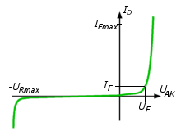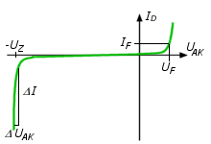
Dioda prostownicza dioda stabilizacyjna (zenera)

Diody prostownicze: stosuje się przy produkcji prostownikow napiecia, roznego rodzaju ogranicznikow, zabezpieczeniach przed podaniem odwrotnej polaryzacji

Dioda stabilizacyjna: wykorzystuje się ja do budowy prostych stabilizatorow napiecia i do budowy źródeł napiecia odniesienia.

- Przedstaw sposób stabilizacji punktu pracy we wzmacniaczach tranzystorowych ze sprzężeniem emiterowym.

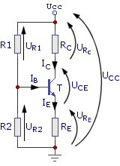
Temperatura rosnie -> Ib rosnie -> Ic rosnie -> Uc maleje -> Ue rosnie -> Ube maleje -> Ib maleje
Jak temp maleje to wszystko jest na odwrot ;)

- Narysuj schemat wzmacniacza sumującego opartego na wzmacniaczu operacyjnym. Jakie musza zachodzić związki miedzy oporami, aby napięcia dodawały się w stosunku 1/n , gdzie n jest numerem kolejnego wejścia wzmacniacza
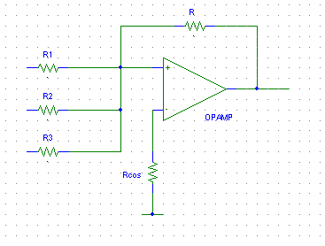

R1 = R
R2 = 1 / R
R3 = 1 / 2R
R4 = 1 / 3R
….itd

- W układzie wzmacniacza odwracającego jak na rys. Obliczyć
  - wzmocnienie napięciowe dla zakresu małych częstotliwości KUFO
  - rezystancje wejściową wzmacniacza rWEF i rezystancję wyjściową fwyf
  - opór R3 dla stanu kompensacji wpływu prądu niezrównoważeni
  - górną częstotliwość graniczną fgf wykorzystującą charakt. Częstot. Wzmacniacza

Dane wzmacniacza: μA 741

KUO = 2 V/V
fg = 7 Hz
r we = ∞
r wy = 0

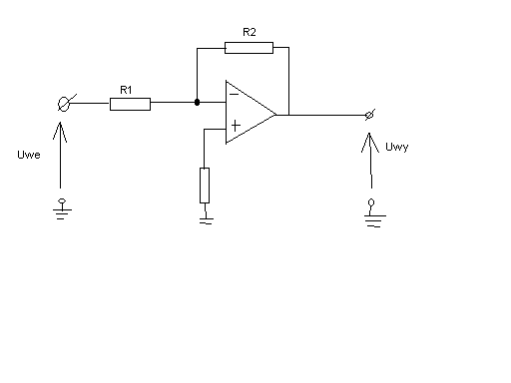
Kufo = R2 / R1
fgf = fg * Kuo
Rwef = R1
Rwyf = 1 Ω
R3 = R1 || R2 = (R1 * R2)/(R1 + R2)

- W obwodzie jak na rys: idealne źródło napięciowe dołączono do zacisków AB. Obliczyć napięcie panujące na zaciskach CD. Przy jakiej wartości oporu R4 napięcie UCD przyjmuje wartość zero

E = 100V , R1 = 20Ω , R 2 = 30Ω , R3 = 20Ω, R4 = 10Ω

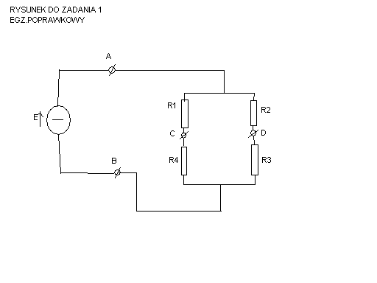
Ucd = Ur2 – Ur1 = E(R2/(R2 + R3) – R1/(R1 + R4))

Ucd = OV ⬄ [R2/( R2 + R3)] = [R1/(R1 + R4)] ⬄ R4 = R1/[R2/(R2 + R3)] – R1.

- Zdefiniuj rezystor nieliniowy. Podaj przykłady rezystorów liniowych i nieliniowych. Jakie warunki musi spełniać charakt. Rezystora nieliniowego, aby jego rezystancja dynamiczna była ujemna
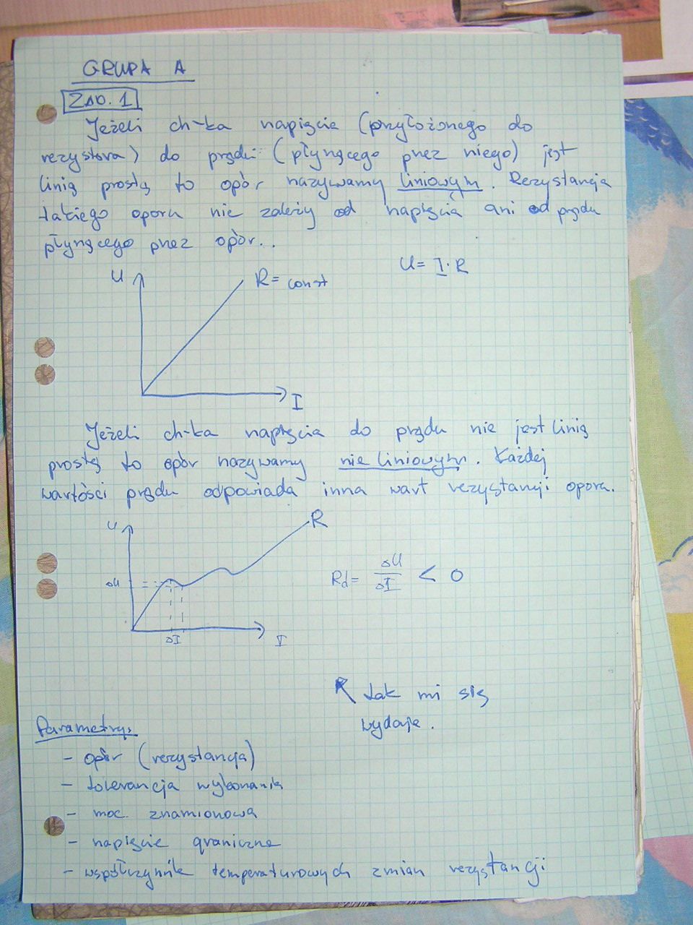

- Podać definicje impedancji liniowego dwójnika zbudowanego z elementów skupionych i stacjonarnych SLS. Dla dwójnika przedstawionego na rys. O parametrach ustalonej pulsacji ϖ sinusoidalnego sygnału wymuszającego

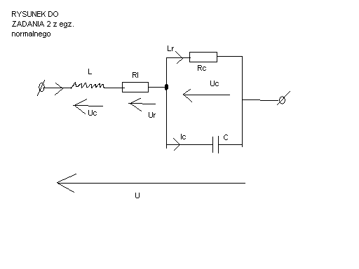
???????????????

- Dla dwójnika z tematu 2 obliczyć impedancje, podać jej moduł i kat fazowy oraz narysować wykres wskazowy, przyjmując Rl = 40kΩ, Rc = 100kΩ, L = 20μH, C = 100nF,
?????????????????

- Narysować schemat i omówić właściwości wzmacniacza różnicowego zbudowanego z dyskretnych tranzystorów oraz oporników i pojemności. Podać charakt. Pradowo-napieciowe i zaznaczyć na nich zakresy pracy liniowy i nieliniowy. W jaki sposób można zwiększyć rezystancje RE przy zachowaniu stałej wartości IE

?????

To co jest tutaj weź sobie z tych gotowych bo nie czaje tego…..

Zad3 – str1 (gorna polowa)
Zad4 – str 5 (dol) i str 6 (gora)
Zad2 – nie wiem

